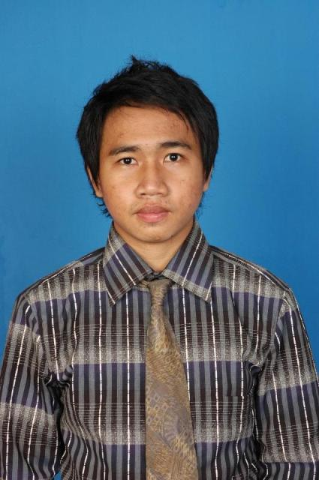
ADI NOVIANDIKA
Jl. H. Raya Gg. Dd Rt 06 / Rw 010 No. 40 A
Kel. Gandaria Utara
Kebayoran Baru – Jakarta Selatan 12140

Kemampuan :

Dapat berkomunikasi dan menulis dalam Bahasa Inggris
Dapat membuat Design Web berbasis ASP dan PHP
Dapat membuat Design Grafis dengan menggunakan Corel Draw
Dapat membuat program dengan menggunakan Visual Basic 6.0
Dapat mengoperasikan System operasi berbasis Microsoft Windows
Dapat mengoperasikan System operasi berbasis Linux
Dapat mengoperasikan System operasi berbasis Server / NT
Dapat mengoperasikan Microsoft Office 2000 / XP
Dapat Mengetik 50 kata per menit
Memahami managemen database dengan SQL Server 2000
Memahami managemen database dengan Microsoft Access
Memahami pengoperasian Local Area Network
Memahami System Informasi Managemen
Memahami Akuntansi Dasar

Pendidikan :

2006 – 2010 LP3I Blok M Jakarta Selatan
Jurusan : Informatika Komputer
Bidang yang digemari Sql Server dan VB 6.0

2001 – 2005 SMU Bhakti Idhata, Cilandak
jurusan : IPA
Bidang yang digemari Kimia dan Komputer

PengalamanBekerja :

Feb’07 - Mei’07
EDP di PT. Sarana Mitra Informatika
- Mengarjakan tentang Operating System Computer ke Orang-Orang Polda
- Mengenalkan Pengetahuan Yang berhubungan dengan Tekhnologi ke Orang – Orang Polda seperti : Internet, Microsoft Excell, Microsoft Word, Microsoft Access & System Website Penginputan data tentang Data Orang yang pernah terkena kasus Narkoba.

Mei’07 - Mar’08
System Support di PT. PartnerSIS
- Menganalisa sebuah masalah dengan menggunakan database SQL Server
- Troubleshooting permasalahan yang dialami oleh client mengenai system inventory dan distribusi serta system parkir, mulai dari menerima keluhannya, checking sampai dengan memberitahukan cara penyelesaiannya seperti apa.
- System Develop yang dipakai Borland Delphi.

Mar’08 – Okt’10
System Support Senior di PT. Solusi Intelligent Expert
- Menganalisa dan Mensupport seluruh program HRD And Payroll, sampai dengan tahap implementasinya.
- Melakukan Implementasi ke Client untuk sebuah system yang baru selesai di develop, serta memonitornya sampai dengan serah terima program (UAT)
- System Develop yang dipakai Borland Delphi.

Nov’10 – Aug’11 IT
Service Supervisor di PT. Catur Sentosa Adiprana. Tbk
- Analisa, Implementasi, Testing, Reporting Program Distribusi di Head Office dan menghandle cabang jika ada masalah.
- System Develop yang dipakai Borland Delphi.
Sept’11 – Aug’13 IT
System Development di PT. Lintas Multi Benua.
- Analisa, Implementasi, Testing, Reporting Program ERP & HR-Payroll di Head Office dan menghandle anak perusahaan jika ada masalah.
- System Develop yang dipakai Borland Delphi dan Visual VB.Net
- Melakukan Development System Website Perusahaan mulai dari tahap awal design sampai dengan implementasinya.
- System Develop yang dipakai Dreamweaver, MySQL, PHP

Aug’13 – Des’14
Head IT di PT. Aerofood Indonesia.
- Developing, Analisa, Implementasi, Testing, Reporting Seluruh Program di Head Office dan menghandle beberapa unit2 kerja di bawah HO.
- System Develop yang dipakai VB.Net, Crystal Report & MySQL.
- Membawahi 2 Staff IT Technical Support & IT Officer. Serta memonitor kinerja ke 2nya.

Jujur dan Disiplin
KebiasaandanTingkahLaku :

Bertanggung Jawab dan Bekerja Keras
Mudah Bergaul dan Dapat Bekerja Dalam Tim
Suka Tantangan dan hal-hal yang baru

Data pribadi :

Tempat / Tanggal Lahir : Jakarta, 25 November 1987
Jenis Kelamin : Laki-laki
Agama : Islam
Status : Menikah
Tinggi / Berat : 167 cm,45 kg
Kesehatan : Baik
No. telp / HP : 081298377710

